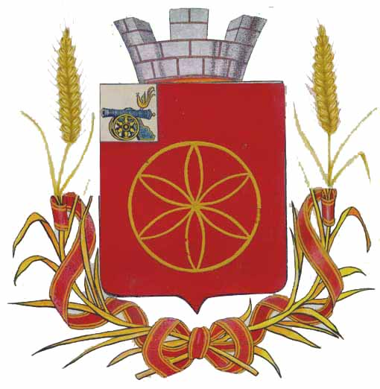
АДМИНИСТРАЦИЯ МУНИЦИПАЛЬНОГО ОБРАЗОВАНИЯ
РУДНЯНСКИЙ РАЙОН СМОЛЕНСКОЙ ОБЛАСТИ

П О С Т А Н О В Л Е Н И Е

от 21.08.2017 № 312

О внесении изменений в
муниципальную программу
«Развитие культуры в муниципальном
образовании Руднянский район
Смоленской области» на 2017-2019 годы

В соответствии с Уставом муниципального образования Руднянский район Смоленской области с целью создания условий для развития культуры на территории муниципального образования Руднянский район Смоленской области

Администрация муниципального образования Руднянский район Смоленской области постановляет:

Внести в муниципальную программу «Развитие культуры в муниципальном образовании Руднянский район Смоленской области» на 2017-2019 годы утвержденную постановлением Администрации муниципального образования Руднянский район Смоленской области от 27.12.2016 года № 475 следующие изменения:
1. Раздел 2. Приоритеты муниципальной политики в сфере реализации муниципальной программы, цели, целевые показатели, описание ожидаемых конечных результатов, сроков и этапов реализации муниципальной программы.

изложить в следующей редакции:

«Развитие сферы культуры является одним из приоритетных направлений социальной политики государства. В соответствии с Концепцией долгосрочного социально-экономического развития Российской Федерации на период до 2020 года, утвержденной распоряжением Правительства Российской Федерации от 17 ноября 2008 г. № 1662-р, (далее – Концепция) одним из главных направлений перехода к инновационному социально ориентированному типу экономического развития страны является создание условий для улучшения качества жизни граждан Российской Федерации, в том числе за счет развития человеческого потенциала. В документе сформулирована цель государственной политики в сфере культуры – развитие и реализация культурного и духовного потенциала каждой личности, и общества в целом, а также установлены целевые ориентиры развития сферы культуры.
Для достижения качественных результатов в культурной политике России выделяются следующие приоритетные направления:
- обеспечение максимальной доступности для граждан России культурных благ и образования в сфере культуры и искусства;
- создание условий для повышения качества и разнообразия услуг, предоставляемых в сфере культуры;
- сохранение и популяризация культурного наследия народов России;
- воспитание подрастающего поколения на основе сохранения и популяризации объектов культурного наследия, расположенных на территории муниципального образования Руднянский район Смоленской области;
- использование культурного потенциала России для формирования положительного образа страны за рубежом;
- совершенствование организационных, экономических и правовых механизмов развития сферы культуры.
В соответствии с областной государственной программой "Развитие культуры и туризма в Смоленской области" на 2014-2020 годы целью государственной политики Смоленской области является развитие культуры как важного ресурса социально-экономического развития области, социальной стабильности и духовного здоровья населения Смоленской области.
В соответствии с планом мероприятий («Дорожная карта») «Повышение эффективности и качества услуг сферы культуры муниципального образования Руднянский район Смоленской области (2013-2018 годы целями государственной политики муниципального образования Руднянский район Смоленской области являются:
- повышение качества жизни жителей муниципального образования Руднянский район путем предоставления им возможности саморазвития путем занятий творчеством по выбранному ими направлению, воспитание (формирование) подрастающего поколения в духе культурных традиций страны, создание условий для развития творческих способностей молодежи, самореализации и духовного обогащения творчески активной части населения;
- обеспечение достойной оплаты труда работников учреждений культуры;
- развитие и сохранение кадрового потенциала учреждений культуры;
- повышение престижности и привлекательности профессий в сфере культуры;
- сохранение культурного и исторического наследия народов Российской Федерации, обеспечение доступа граждан к культурным ценностям и участию в культурной жизни, реализация творческого потенциала;
- выявление и оформление в установленном порядке новых объектов культурного наследия, расположенных на территории муниципального образования Руднянский район Смоленской области;
- создание благоприятных условий для устойчивого развития сферы культуры.
Муниципальная программа разработана с учетом основных направлений государственной политики в сфере культуры.
Цель муниципальной программы – обеспечение развития творчества населения, повышение качества и разнообразия услуг в сфере культуры, сохранение культурного наследия Руднянского района.
Достижение указанной цели будет достигнуто посредством решения следующих задач:
- совершенствование деятельности культурно-досуговых учреждений МБУК «Руднянская РЦКС»;
- совершенствование библиотечного обслуживания различных категорий населения Руднянским МБУ ЦБС;
- организация музейного обслуживания, сохранность и пополнение музейных фондов МБУК Руднянский исторический музей;
- совершенствование дополнительного образования МБОУ ДО «Руднянская ДШИ»;
-сохранение и развитие традиционной народной культуры, народных художественных промыслов Руднянского района;
- укрепление материально-технической базы учреждений культуры Руднянского района;
- подготовка, переподготовка и повышение квалификации специалистов учреждений культуры Руднянского района;
- повышение престижности работы в сфере культуры и искусства.
Целевые показатели эффективности, характеризующие достижение цели и задач муниципальной программы, следующие:
1. Показатель:
- удельный вес населения, участвующего в культурно-досуговых мероприятиях проводимых МБУК «Руднянская РЦКС» (процент от общего числа жителей);
2. Показатель:
- охват населения Руднянского района услугами Руднянского МБУ ЦБС (процент от общего числа жителей);
3. Показатель:
- количество поступлений в основной фонд МБУК Руднянский исторический музей (единиц);
4. Показатель:
- доля учащихся МБУ ДО «Руднянская ДШИ» победителей (дипломантов) международных, межрегиональных, областных, районных конкурсов, выставок (процент от общего числа учащихся).
За период действия Программы в сфере культуры района планируется достижение следующих результатов: качественного улучшения и количественного увеличения, предоставляемых населению услуг в сфере культуры, увеличения охвата населения культурными и информационными услугами, сохранения культурного наследия Руднянского района.

2. Раздел 4. Обоснование ресурсного обеспечения муниципальной программы.

дополнить абзацем следующего содержания:

«Финансирование отдельных мероприятий программы может осуществляться, в том числе за счет привлечения инвестиций в рамках действующего законодательства».

3. Пункт 4. Обоснование ресурсного обеспечения подпрограммы муниципальной программы Паспорта подпрограммы «Наследие»

дополнить абзацем следующего содержания:

«Финансирование отдельных мероприятий программы может осуществляться, в том числе за счет привлечения инвестиций в рамках действующего законодательства».

И. п. Главы муниципального образования
Руднянский район Смоленской области Э.Н. Федоров

